
เส้นขนาน
แผนการจัดการเรียนรู้ที่ 3
เส้นขนานและมุมภายในที่อยู่บนข้างเดียวกันของเส้นตัด
4

ชั้นประถมศึกษาปีที่ 6 เวลา 1 ชั่วโมง

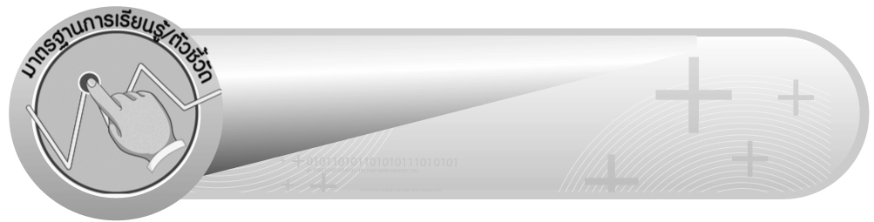
มาตรฐานการเรียนรู้/ตัวชี้วัด

มาตรฐานการเรียนรู้
มาตรฐาน ค 3.1 อธิบายและวิเคราะห์รูปเรขาคณิตสองมิติและสามมิติ
ตัวชี้วัด
ค 3.1 ป.6/3 บอกได้ว่าเส้นตรงคู่ใดขนานกัน

มาตรฐานการเรียนรู้
มาตรฐาน ค 6.1 มีความสามารถในการแก้ปัญหา การให้เหตุผล การสื่อสาร การสื่อความหมาย
ทางคณิตศาสตร์ และการนำเสนอ การเชื่อมโยงความรู้ต่าง ๆ ทางคณิตศาสตร์
และเชื่อมโยงคณิตศาสตร์กับศาสตร์อื่น ๆ และมีความคิดริเริ่มสร้างสรรค์
ตัวชี้วัด
ค 6.1 ป.6/1, ป.6/2, ป.6/3, ป.6/4, ป.6/5

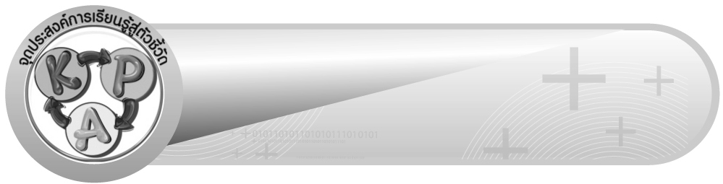
จุดประสงค์การเรียนรู้สู่ตัวชี้วัด

1. อธิบายเกี่ยวกับมุมภายในที่อยู่บนข้างเดียวกันของเส้นตัด (K)
2. บอกชื่อและขนาดของมุมภายในที่อยู่บนข้างเดียวกันของเส้นตัด (P)
3. เห็นคุณค่าของการนำความรู้เรื่อง เส้นขนานและมุมภายในที่อยู่บนข้างเดียวกันของเส้นตัดไปใช้ในชีวิตประจำวัน (A)


สาระสำคัญ

เส้นตรงเส้นหนึ่งตัดเส้นขนานคู่หนึ่ง ทำให้ขนาดของมุมภายในที่อยู่บนข้างเดียวกันของเส้นตัด รวมกันได้ 180 องศา

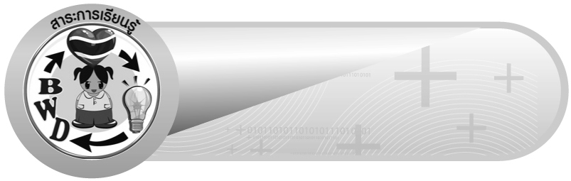
สาระการเรียนรู้

เส้นขนานและมุมภายในที่อยู่บนข้างเดียวกันของเส้นตัด
คุณลักษณะอันพึงประสงค์
ใฝ่เรียนรู้
ตัวชี้วัดที่ 4.1 ตั้งใจ เพียรพยายามในการเรียนและเข้าร่วมกิจกรรมการเรียนรู้


สมรรถนะสำคัญของผู้เรียน
1. ความสามารถในการสื่อสาร
2. ความสามารถในการคิด
- การคิดวิเคราะห์

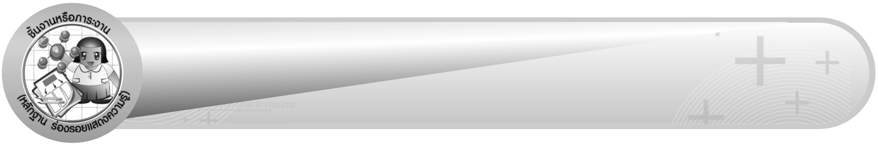
ชิ้นงานหรือภาระงาน (หลักฐาน ร่องรอยแสดงความรู้)

ผลงานจากกิจกรรมข้อ 6

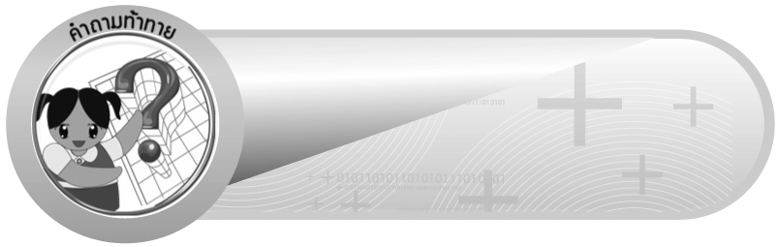
คำถามท้าทาย

มีเรื่องใดอีกบ้างที่ต้องใช้ความรู้เรื่อง มุมภายในที่อยู่บนข้างเดียวกันของเส้นตัด

การจัดกิจกรรมการเรียนรู้

1. ให้นักเรียนทบทวนความรู้เรื่อง เส้นขนาน โดยครูติดบัตรภาพบนกระดาน ให้นักเรียนช่วยกันบอกว่าเส้นตรงหรือส่วนของเส้นตรงคู่ใดขนานกัน เช่น
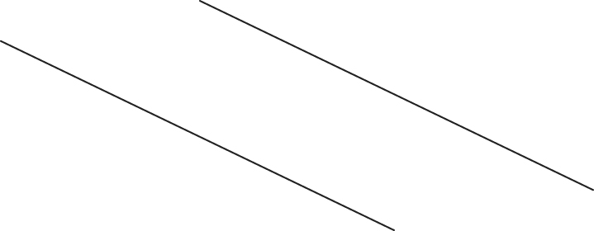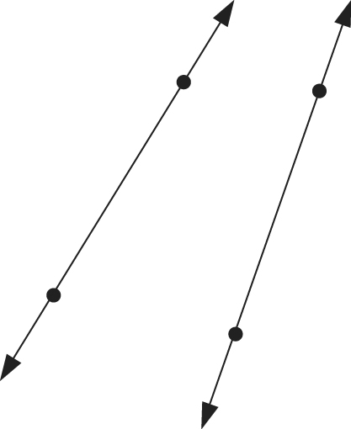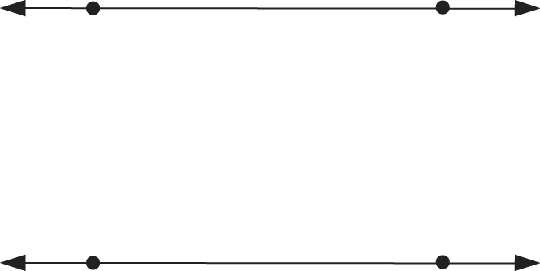

ครูและนักเรียนร่วมกันตรวจสอบความถูกต้อง
2. ครูเขียนเส้นตรง 2 คู่บนกระดาน ให้นักเรียน 2 คน ออกมาเขียนชื่อเส้นตรง, เส้นตัด พร้อมทั้งใส่ตัวเลขกำกับมุมภายใน ดังตัวอย่าง
$7$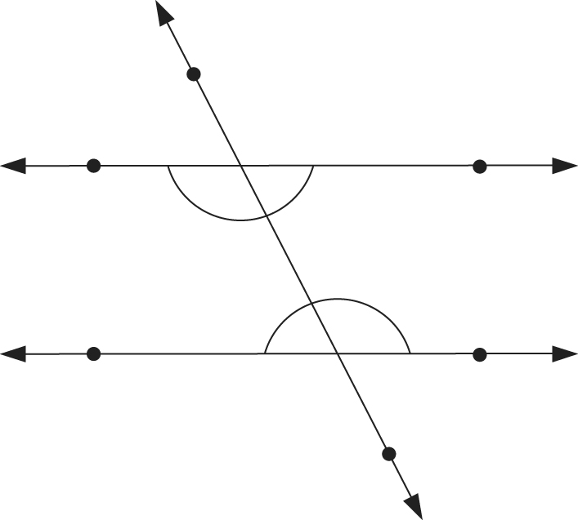 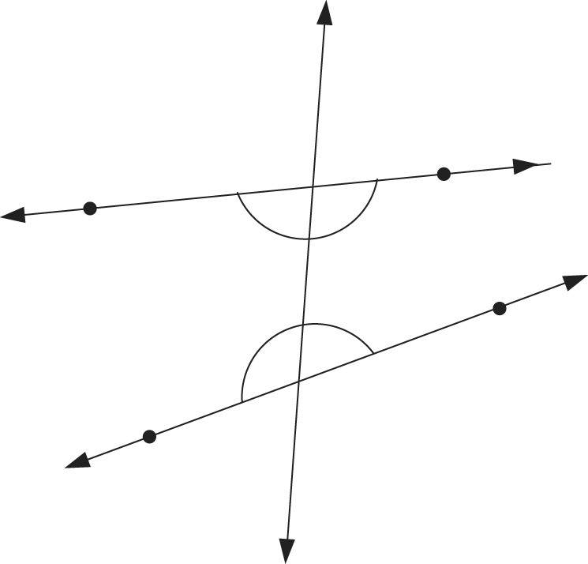

รูปที่ 1 รูปที่2
จากนั้นครูใช้คำถามกระตุ้นความคิดของนักเรียน ดังนี้
รูปที่ 1  เส้นตรง กข ขนานกับเส้นตรง คง หรือไม่ (ขนานกัน)
^
^
^
^
^
 มีมุมภายในกี่มุม อะไรบ้าง (4 มุม 1, 2, 3 และ 4)
^
^
^
^
 มุมคู่ใดที่เป็นมุมภายในที่อยู่บนข้างเดียวกันของเส้นตัด ( 1 และ 3, 2 และ 4)
รูปที่ 2  เส้นตรง มร ขนานกับเส้นตรง วล หรือไม่ (ไม่ขนานกัน)
^
^
^
^
 มีมุมภายในกี่มุม อะไรบ้าง (4 มุม 5, 6, 7 และ 8)
^
^
^
^
 มุมคู่ใดที่เป็นมุมภายในที่อยู่บนข้างเดียวกันของเส้นตัด (5 และ 7, 6 และ 8)
นักเรียนและครูร่วมกันอภิปรายว่า มุมที่อยู่บนข้างเดียวกันของเส้นตัด เรียกว่า
มุมภายในที่อยู่บนข้างเดียวกันของเส้นตัด ครูและนักเรียนร่วมกันตรวจสอบความถูกต้อง
3. ให้ผู้แทนนักเรียน 2 คน ออกมาวัดขนาดของมุมภายในแต่ละมุมของรูปที่ 1 และรูปที่ 2 และเขียนตัวเลขกำกับไว้ ดังตัวอย่าง
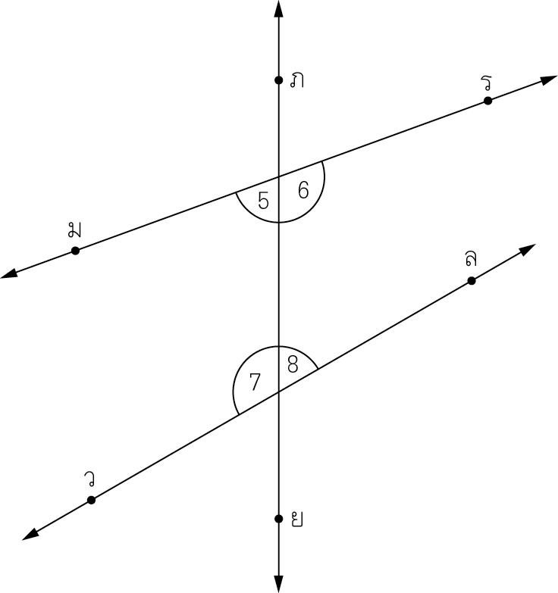
รูปที่ 1 รูปที่2
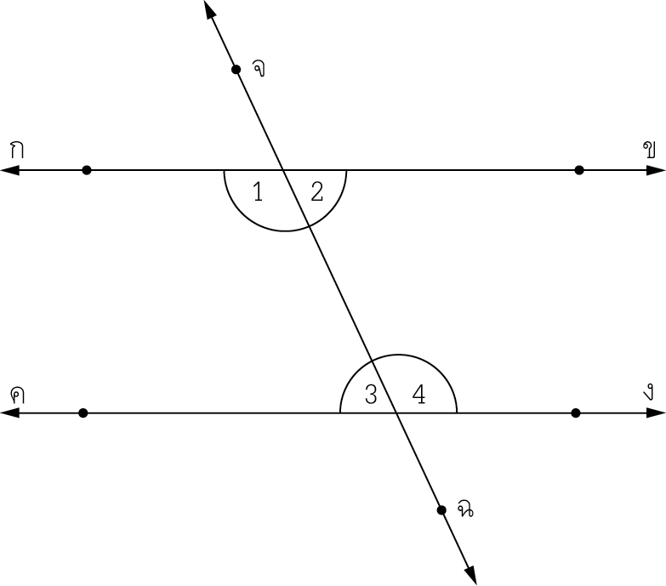
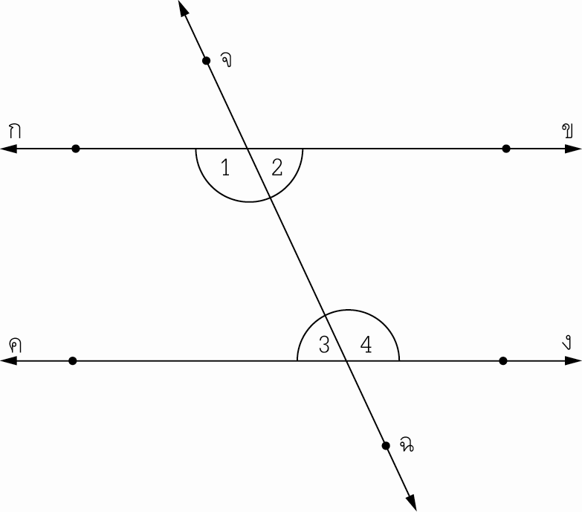

= 115° $\overset{}{2}$ = 65° $\overset{}{5}$ = 70° $\overset{}{6}$ = 110°
$\overset{}{3}$ = 65° $\overset{}{4}$ = 115° $\overset{}{7}$ = 120° $\overset{}{8}$ = 60°
4. ครูให้ผู้แทนนักเรียน 2 คน ออกมาหาผลรวมของมุมภายในที่อยู่บนข้างเดียวกันของเส้นตัด ดังนี้
รูปที่ 1 + $\overset{}{3}$ = 180° รูปที่ 2 $\overset{}{5}$ + $\overset{}{7}$ = 190°
$\overset{}{2}$ + $\overset{}{4}$ = 180° $\overset{}{6}$ + $\overset{}{8}$ = 170°
จากนั้นครูใช้คำถามกระตุ้นความคิดของนักเรียน ดังนี้
 ถ้าเส้นตรงเส้นหนึ่งตัดเส้นขนานคู่หนึ่ง มุมแย้งมีขนาดเท่ากันหรือไม่ (เท่ากัน)
 ขนาดของมุมภายในที่อยู่บนข้างเดียวกันของเส้นตัดรวมกันได้กี่องศา (180 องศา)
 ถ้าเส้นตรงเส้นหนึ่งตัดเส้นตรงที่ไม่ขนานกันคู่หนึ่ง มุมแย้งมีขนาดเท่ากันหรือไม่ (ไม่เท่ากัน)
 ขนาดของมุมภายในที่อยู่บนข้างเดียวกันของเส้นตัดรวมกันได้ 180 องศาหรือไม่ (ไม่ได้)
ครูและนักเรียนร่วมกันตรวจสอบความถูกต้อง
5. ครูให้นักเรียนฝึกทักษะเพิ่มเติม โดยติดบัตรภาพเส้นขนาน ให้นักเรียนร่วมกันตอบคำถาม ดังนี้
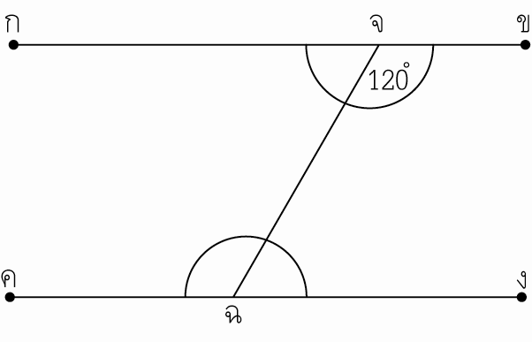
ให้ $\overline{\text{กข}}$ // $\overline{\text{คง}}$

 มุม คฉจ มีขนาดเท่ากับกี่องศา (120°) เพราะอะไร (มุมแย้งมีขนาดเท่ากัน)
 มุม งฉจ มีขนาดเท่ากับมุมใด (ฉจก) เพราะอะไร (มุมแย้งมีขนาดเท่ากัน)
 มุมใดบ้างที่รวมกันแล้วมีขนาด 180 องศา
($ง\overset{}{ฉ}จ$ รวมกับ $ฉ\overset{}{จ}ข$= 180°, $ค\overset{}{ฉ}จ$ รวมกับ $ฉ\overset{}{จ}ก$ = 180°)
 มุม งฉจ มีขนาดเท่ากับกี่องศา (60°) เพราะอะไร (มุมภายในที่อยู่บนข้างเดียวกัน
ของเส้นตัดรวมกันได้ 180 องศา นั่นคือ 60° + 120° = 180° )
ครูและนักเรียนร่วมกันตรวจสอบความถูกต้อง
6. แบ่งกลุ่มนักเรียนเป็นกลุ่มละ 4 คน แจกกระดาษเปล่าให้กลุ่มละ 1 แผ่น แล้วให้นักเรียนเขียนเส้นตรงตัดเส้นขนานคู่หนึ่ง 1 รูป และเขียนเส้นตรงตัดเส้นที่ไม่ขนานกันคู่หนึ่ง 1 รูป
จากนั้นให้ใส่ตัวเลขกำกับมุมภายใน รวมทั้งหาผลรวมของมุมภายในที่อยู่บนข้างเดียวกันของเส้นตัด แล้วให้ผู้แทนกลุ่มนำเสนอผลงานหน้าชั้นเรียน จากนั้นครูและนักเรียนร่วมกันตรวจสอบความถูกต้อง
7. ครูและนักเรียนร่วมกันอภิปรายว่า เมื่อเส้นตรงตัดเส้นขนานคู่หนึ่ง จะทำให้มุมแย้งมีขนาดเท่ากันและมุมภายในที่อยู่บนข้างเดียวกันของเส้นตัดรวมกันได้ 180 องศา เราจึงใช้ความรู้นี้ในการพิจารณาว่าเส้นตรงคู่หนึ่งขนานกันหรือไม่
8. ให้นักเรียนและครูร่วมกันสรุปความรู้ ดังนี้
 เส้นตรงเส้นหนึ่งตัดเส้นขนานคู่หนึ่ง ทำให้ขนาดของมุมภายในที่อยู่บนข้างเดียวกันของเส้นตัด รวมกันได้ 180 องศา
9. ให้นักเรียนร่วมกันแสดงความคิดเห็น โดยครูถามคำถามท้าทาย ดังนี้
 มีเรื่องใดอีกบ้างที่ต้องใช้ความรู้เรื่อง มุมภายในที่อยู่บนข้างเดียวกันของเส้นตัด

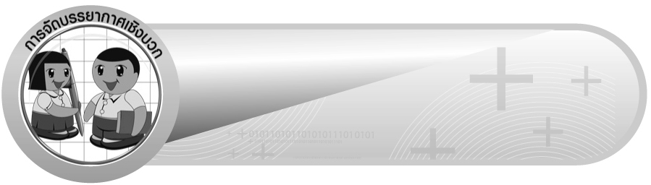
การจัดบรรยากาศเชิงบวก

ให้นักเรียนได้ร่วมกิจกรรมที่หลากหลายทั้งแบบเดี่ยวและแบบกลุ่ม สามารถตอบคำถามได้หลากหลายตามประสบการณ์โดยไม่ต้องกลัวว่าจะผิด และใช้วิธีการเสริมแรงโดยการให้คะแนน


สื่อการเรียนรู้

1. บัตรภาพ
2. กระดาษเปล่า

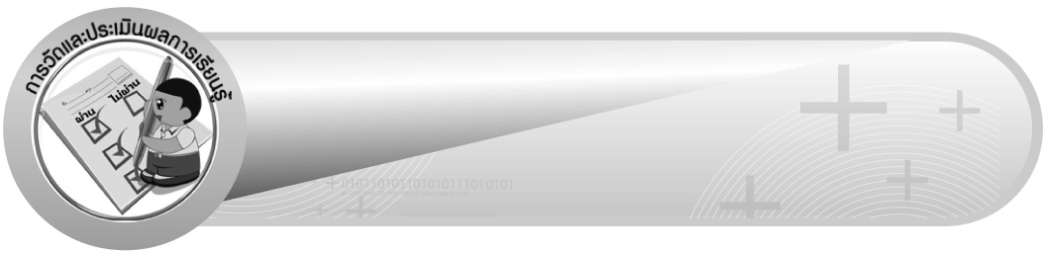
การวัดและประเมินผลการเรียนรู้

1. วิธีการวัดและประเมินผล
1.1 สังเกตพฤติกรรมของนักเรียนในการเข้าร่วมกิจกรรม
1.2 สังเกตพฤติกรรมของนักเรียนในการเข้าร่วมกิจกรรมกลุ่ม
2. เครื่องมือ
2.1 แบบสังเกตพฤติกรรมการเข้าร่วมกิจกรรม
2.2 แบบสังเกตพฤติกรรมการเข้าร่วมกิจกรรมกลุ่ม
3. เกณฑ์การประเมิน
3.1 การประเมินพฤติกรรมการเข้าร่วมกิจกรรม
ผ่านตั้งแต่ 2 รายการ ถือว่า ผ่าน
ผ่าน 1 รายการ ถือว่า ไม่ผ่าน
3.2 การประเมินพฤติกรรมการเข้าร่วมกิจกรรมกลุ่ม
คะแนน 9-10 ระดับ ดีมาก
คะแนน 7-8 ระดับ ดี
คะแนน 5-6 ระดับ พอใช้
คะแนน 0-4 ระดับ ควรปรับปรุง


ข้อเสนอแนะของผู้บริหารสถานศึกษา

______________________________________________________________________________
______________________________________________________________________________
______________________________________________________________________________
______________________________________________________________________________
______________________________________________________________________________
______________________________________________________________________________
______________________________________________________________________________
______________________________________________________________________________
______________________________________________________________________________
______________________________________________________________________________
______________________________________________________________________________
______________________________________________________________________________
______________________________________________________________________________
______________________________________________________________________________
______________________________________________________________________________
______________________________________________________________________________
______________________________________________________________________________
______________________________________________________________________________
______________________________________________________________________________
______________________________________________________________________________
______________________________________________________________________________
______________________________________________________________________________
______________________________________________________________________________
______________________________________________________________________________
______________________________________________________________________________

ลงชื่อ__________________ (ผู้บริหารสถานศึกษา)
(__________________)
_____/_____/_____

บันทึกหลังการสอน

ผลการจัดการเรียนการสอน
______________________________________________________________________________
______________________________________________________________________________
______________________________________________________________________________
______________________________________________________________________________
______________________________________________________________________________
______________________________________________________________________________

ปัญหา / อุปสรรค
______________________________________________________________________________
______________________________________________________________________________
______________________________________________________________________________
______________________________________________________________________________
______________________________________________________________________________
______________________________________________________________________________

แนวทางแก้ไข
______________________________________________________________________________
______________________________________________________________________________
______________________________________________________________________________
______________________________________________________________________________
______________________________________________________________________________
______________________________________________________________________________

ลงชื่อ__________________ (ผู้บันทึก)
(__________________)
_____/_____/_____

